机化2201 黄钊伟 2022013106
实验一、单管共射级电压放大电路
一、实验目的：
1、 学会放大器静态工作点调试方法，分析静态工作点对放大器性能的影响。
2、掌握放大器电压放大倍数、输入电阻、输出电阻及最大不失真输出电压的测试方法。
3、 熟悉Multisim仿真文件的建立和MyDaq中常用电子仪器的使用。
二、实验原理：
图1－1为电阻分压式工作点稳定单管放大器实验电路图。它的偏置电路采用RB1和RB2组成的分压电路，并在发射极中接有电阻RE，以稳定放大器的静态工作点。当在放大器的输入端加入输入信号ui后，在放大器的输出端便可得到一个与ui相位相反，幅值被放大了的输出信号u0，从而实现了电压放大。
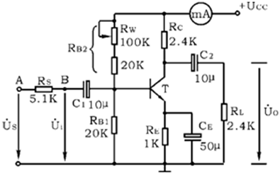
图1-1 共射极单管放大器实验电路
在图1－1电路中，当流过偏置电阻R_{B1}和R_{B2} 的电流远大于晶体管T 的基极电流I_{B}时（一般5～10倍），则它的静态工作点可用下式估算：
U_{CE}＝U_{CC}－I_{C}（R_{C}＋R_{E}）
电压放大倍数：
输入电阻：
R_{i}＝R_{B1} // R_{B2} // r_{be}
输出电阻：
R_{O}≈R_{C}
由于电子器件性能的分散性比较大，因此在设计和制作晶体管放大电路时，离不开测量和调试技术。在设计前应测量所用元器件的参数，为电路设计提供必要的依据，在完成设计和装配以后，还必须测量和调试放大器的静态工作点和各项性能指标。一个优质放大器，必定是理论设计与实验调整相结合的产物。因此，除了学习放大器的理论知识和设计方法外，还必须掌握必要的测量和调试技术。
放大器的测量和调试一般包括：放大器静态工作点的测量与调试，消除干扰与自激振荡及放大器各项动态参数的测量与调试等。
三、实验仪器：
1、计算机 2、MyDaq口袋电子创新套件
3、实验电路板 4、2.4kΩ电阻器
四、实验内容：
1、测量实际电路中的静态工作点
2、测量实际电路中的电压放大倍数
3、观察静态工作点对输出波形的影响
4、测量实际电路输入电阻
5、测量实际电路输出电阻
五、实验数据与分析：
1、列表整理测量结果，并把实测的静态工作点、电压放大倍数、输入电阻、输出电阻之值与理论计算值比较（取一组数据进行比较），分析产生误差原因。
假设：3DG6 的β＝100，R_{B1}＝20KΩ，R_{B2}＝60KΩ，R_{C}＝2.4KΩ，R_{L}＝2.4KΩ。

静态工作点、电压放大倍数、实际电路输入电阻、实际电路输出电阻记录：
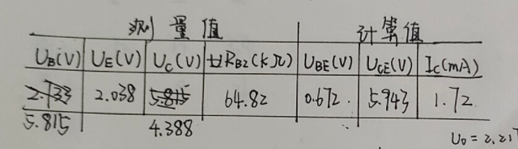
理论静态工作点、电压放大倍数理论值、理论电路输入电阻、理论电路输出电阻计算结果：
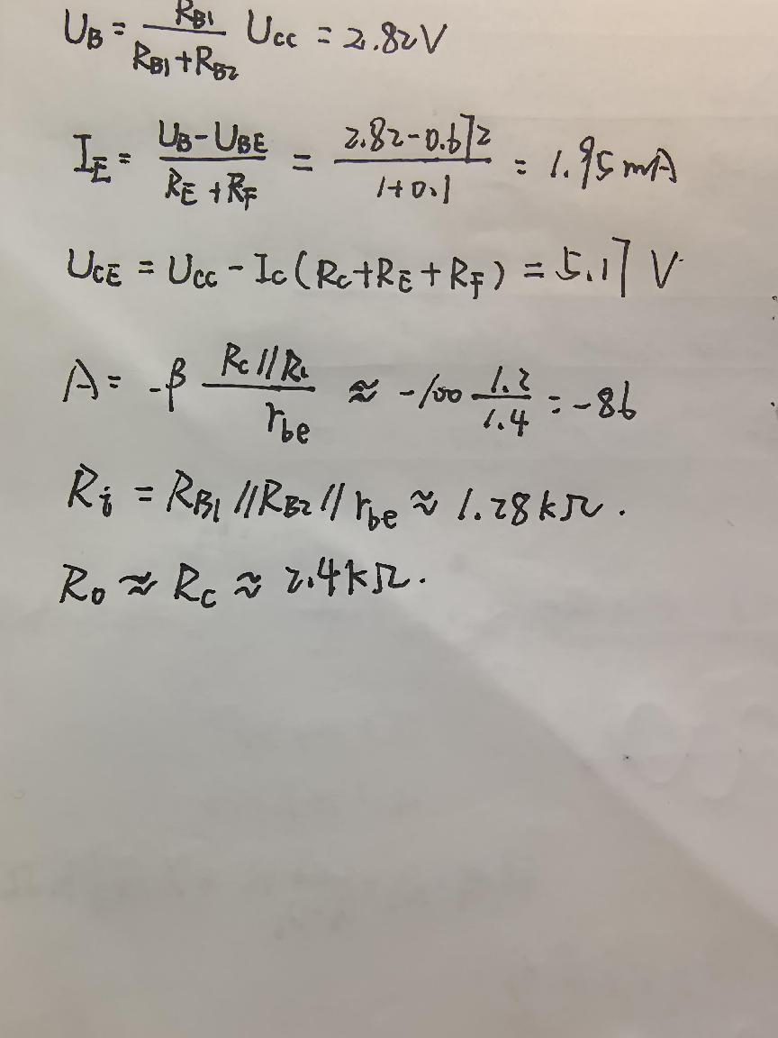

误差原因分析：
（1）元件误差：实际电路中的电阻、电容等元件的标称值与实际值有偏差；
（2）电容损耗和二极管的正向压降。
（3）温度影响：晶体管特性受温度影响较大；
（4）电路焊接；晶体管老化；人为操作误差
2、总结R_{C}，R_{L}及静态工作点对放大器电压放大倍数、输入电阻、输出电阻的影响。
（1）RC是输入电阻和输出电阻的一部分。在共射放大电路中，输入电阻是由基极电阻和RC并联而来的。当RC增大时，输入电阻也会增加，因为RC与基极电阻并联，从而减小了输入信号对基极电阻的影响，提高了输入电阻。然而，过大的RC也会减小输入信号的有效部分，导致放大倍数下降。另一方面，输出电阻也受RC影响。较大的RC可以减小输出电阻，提高放大器的驱动能力和匹配性能，但过大的RC可能导致带宽限制，影响高频性能。
（2）RL是负载电阻，对放大器的输出特性和电压放大倍数有直接影响。增大RL会导致输出电压的降低，因为更大的负载电阻会吸收更多的电压，使得输出信号幅度减小。然而，较大的RL也会提高放大器的线性度和稳定性，减小失真，因为较大的负载电阻对输出信号的影响较小。但是，过大的RL可能导致电压放大倍数下降，因为放大器无法提供足够的电压来驱动负载。
（3）静态工作点决定了放大器的偏置状态，直接影响了输出信号的偏置和对称性。合适的静态工作点可以确保放大器在正常工作范围内，保持良好的线性度和稳定性。不合适的静态工作点可能导致放大器偏置偏移，输出信号失真，甚至使放大器进入不稳定状态。
3、讨论静态工作点变化对放大器输出波形的影响。
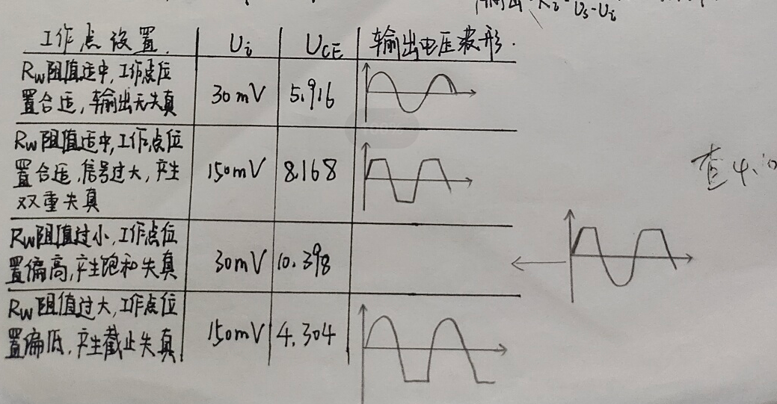
（1）放大器的线性区域改变：静态工作点的变化会导致放大器的工作状态发生偏移，使得放大器的线性区域发生改变。如果静态工作点偏离了最佳工作点，放大器可能会进入非线性区域，导致输出波形失真。
（2）直流偏置的影响：静态工作点的变化会影响输出波形的直流偏置情况。如果静态工作点偏离了中间值，输出波形可能会出现直流偏置，使得波形的中心线发生偏移。
（3）增益的变化：静态工作点的变化可能会影响放大器的增益特性。在一些情况下，静态工作点的变化可能导致放大器的增益发生变化，使得输出信号的幅度发生改变。
（4）失真的产生：如果静态工作点偏离了最佳工作点，放大器可能会进入非线性区域，从而产生各种类型的失真，例如截止失真、饱和失真等。这些失真会导致输出波形形状的改变，使得输出信号失真严重。
4、分析讨论在调试过程中出现的问题。
（1）调试过程中存在噪声干扰，输出信号小的时候可能会被淹没信号；
（2）在测量实际电路输出电阻的过程中，由于接线过多可能导致接线错误，从而出现测出的Ui与Us相同的情况，导致Ro计算出来之后特别巨大。
5、思考并回答以下问题：
（1） 能否用直流电压表直接测量晶体管的U_{BE}？ 为什么实验中要采用测U_{B}、U_{E}，再间接算出U_{BE}的方法？
答：直接用直流电压表来测量不可行。
Ube的值通常比较小：晶体管的基极-发射压降一般在几百毫伏到几个伏特之间，具体取决于晶体管的类型和工作状态。一般的直流电压表可能无法准确测量这么小的电压。
直流电压表的输入阻抗影响测量结果：直流电压表通常具有较高的输入阻抗，会对电路产生一定的负载效应，影响测量电路的工作状态。
可能需要特殊测量技术：由于Ube的值较小，可能需要使用特殊的测量技术，例如差分放大器或者恰当的偏置电路，以确保测量的准确性和稳定性。
间接测量减小了测量误差：测量Ub和Ue的过程相对稳定，通常不会受到直流电压表输入阻抗的影响，可以减小测量误差。
在实验中采用测量Ub和Ue再间接算出Ube的方法，可以更方便、可靠地获取晶体管的基极-发射压降。
（2）怎样测量R_{B2}阻值？
使用万用表测量：如果RB2是一个离散电阻，可以使用万用表直接测量其阻值。将万用表设置为电阻测量模式，然后将测量笔分别连接到RB2的两端，读取显示的阻值即可。
利用电路分析：如果RB2是集成在放大器电路中的，可以通过电路分析来间接计算其阻值。根据放大器电路的设计，可以利用基本电路分析技巧和放大器的静态工作点参数来推导出RB2的阻值。
使用替代元件法：在一些情况下，可以使用一个已知阻值的电阻替代RB2，然后观察放大器的静态工作点是否发生变化，通过比较前后的工作点来推导出RB2的阻值。
使用示波器测量：在某些情况下，可以利用示波器观察放大器的输入输出波形，通过测量波形的偏置情况来推导出RB2的阻值。这种方法通常需要一定的电路分析和实验技巧。
（3）当调节偏置电阻R_{B2}，使放大器输出波形出现饱和或截止失真时，晶体管的管压降U_{CE}怎样变化？
当调节偏置电阻RB2以改变晶体管放大器的静态工作点时，如果调节得过高导致晶体管进入饱和状态，或者调节得过低导致晶体管进入截止状态，晶体管的管压降会发生变化。
饱和状态：当晶体管处于饱和状态时，基极-发射极间的电压较高，使得晶体管的发射-集电极间的电压降低到一个较小的值，接近于零。在这种情况下，管压降UCE会较小，接近于饱和状态时的饱和电压.
截止状态：当晶体管处于截止状态时，基极-发射极间的电压较低，使得晶体管的发射-集电极间的电压达到最大值，接近于供电电压。在这种情况下，管压降UCE会较大，接近于供电电压。
当晶体管放大器的静态工作点偏离正常值导致饱和或截止失真时，晶体管的管压降UCE会相应地发生变化，分别接近于饱和状态时的饱和电压或供电电压。
（4）改变静态工作点对放大器的输入电阻R_{i}有否影响？改变外接电阻R_{L}对输出电阻R_{O}有否影响？
对输入电阻：输入电阻是指放大器对输入信号的电阻。在大多数情况下，放大器的输入电阻与其静态工作点关系不大，因为输入电阻主要由放大器的输入级决定。在改变静态工作点时，通常不会直接影响输入电阻，除非调节静态工作点导致整个输入级电路的改变，例如改变了输入级的偏置电流。一般来说，静态工作点的调节不会显著影响放大器的输入电阻。
对输出电阻：输出电阻是指放大器对外部负载的等效电阻。改变外接负载电阻会影响放大器的输出电阻。当外接负载电阻变化时，输出电压与负载电阻之间的关系会发生变化，从而影响输出电阻。一般来说，当负载电阻减小时，输出电阻会增加；当负载电阻增加时，输出电阻会减小。这是因为输出电阻是由放大器内部的输出级和负载电阻共同决定的。所以，改变外接电阻RL会影响输出电阻Ro。
改变静态工作点对输入电阻的影响相对较小，而改变外接电阻对输出电阻的影响较为显著。
附上原始签字实验数据：
